**BAB III**

**BIDANG SOSIAL BUDAYA, PEMBERDAYAAN MASYARAKAT DAN LINGKUNGAN HIDUP**

1. **PENDAHULUAN**

Sayuran adalah salah satu komoditas penting dalam mendukung ketahanan pangan nasional. Sayuran juga merupakan sumber vitamin dan mineral yang diperlukan untuk mengatur proses metabolisme dalam tubuh. Kekurangan mengkonsumsi sayuran dapat menyebabkan terganggunya kesehatan mata, munculnya gejala anemia serta rasa letih, lesu, malas dan kurang konsentrasi. Permasalahan tersebut baru akan timbul dan dirasakan jika pola konsumsi makanan seadanya yang dapat memicu munculnya banyaknya jenis penyakit baru. Salah satu penyakit berbahaya yang ditakuti sekarang ini salah satunya adalah kanker. Pemicu terjadinya penyakit kanker adalah bahan kimia berbahaya yang terkandung dalam makanan cepat saji *(junk food)*. Bahan kimia yang terkandung dalam makanan cepat saji dapat mengacaukan kode genetik dalam sel sehingga memicu perbanyakan massa sel yang tidak terkontrol. Meningkatnya pencemaran lingkungan oleh pestisida hasil pertanian dan limbah rumah tangga juga menjadi penyebab lingkungan saat ini menjadi bertambah buruk. Hal ini menjadi perhatian bagi sebagian masyarakat yang mulai lebih peduli terhadap kesehatan. Ketika sebagian masyarakat mulai paham akan bahaya ancaman penyakit-penyakit tersebut maka orang mulai konsen dengan makanan pengganti yang lebih sehat. Beberapa masyarakat mulai beralih ke konsep makanan organik atau bahkan konsep makanan berbasis *back to nature*.

Dewasa ini, kesadaran masyarakat terhadap konsumsi sayuran yang berkualitas dan aman semakin meningkat. Sayuran berkualitas dan aman adalah sayuran yang dapat memberi manfaat bagi kesehatan tubuh, bentuk yang sempurna, dan tidak mengandung residu pestisida, serta harga tetap terjangkau. Oleh karena itu diperlukan upaya untuk menghasilkan sayuran berkualitas, aman, tersedia sepanjang tahun, dan dalam jumlah memadai. Salah satu usaha baru bagi pemenuhan pola hidup sehat dari pemenuhan kebutuhan makanan sehat adalah optimalisasi sayuran dengan memanfaatkan teknologi hidroponik. Hidroponik merupakan salah satu teknologi modern yang dapat diterapkan untuk menghasilkan sayuran berkualitas, aman, sepanjang tahun, dan dalam jumlah memadai. Kelebihan teknologi hidroponik adalah perawatan lebih praktis, gangguan hama lebih terkontrol, pemakaian pupuk lebih hemat, tanaman dapat tumbuh lebih pesat dan dengan keadaan yang tidak kotor dan rusak. Penanaman sayuran secara hidroponik bisa dilakukan masyarakat di lahan sempit sekalipun seperti di pekarangan rumah.

Beberapa keuntungan hidroponik lainnya adalah ramah lingkungan karena tidak menggunakan pestisida atau obat hama yang dapat merusak tanah, menggunakan air hanya 1/20 dari tanaman biasa. Tanaman hidroponik bisa dilakukan dalam skala kacil di rumah sebagai suatu hobi dan dikonsumsi sendiri maupun dalam skala besar dengan tujuan komersial. Hidroponik juga dapat memanfaatkan limbah rumah tangga untuk dijadikan media penanaman sayuran organik seperti botol bekas, ember bekas, selang, pot, paralon, sumbu kompor dan barang-barang rumah tangga lainnya. Penanaman sayuran melalui hidroponik juga dapat menghasilkan nilai ekonomis. Peningkatan kesadaran masyarakat terhadap gerakan vegetarian dalam mengatasi pemanasan global, maka permintaan sayuran dan buah-buahan dari proses yang ramah lingkungan menjadi permintaan utama. Hal ini menjadikan prospek dari tanaman hidroponik sangat potensial untuk dikembangkan. Penanaman sayuran di pekarangan rumah sangat menguntungkan karena mudah dilakukan, mudah dikontrol, dan tanaman yang akan ditanam disesuaikan dengan selera dan kebutuhan konsumsi rumah tangga.

Namun demikian, masih banyak masyarakat khususnya masyarakat Pulau Panjang yang belum memahami cara menanam sayuran dengan teknologi hidroponik. Dari hasil wawancara dengan masyarakat diketahui bahwa masyarakat Pulau Panjang mempunyai keinginan untuk memanfaatkan pekarangan rumah sebagai tempat bertanam sayuran secara hidroponik. Akan tetapi keterbatasan pengetahuan dan keterampilan masyarakat dalam budidaya sayuran secara hidroponik sangat terbatas. Oleh karena itulah diperlukan pelatihan dan penyuluhan tentang budidaya sayuran secara hidroponik di Pulau Panjang. Diharapkan dengan adanya program kegiatan KKM Universitas Bina Bangsa kelompok 43 dalam bidang sosial budaya, pemberdayaan masyarakat dan lingkungan hidup ini menjadi sesuatu yang sangat bermanfaat bagi masyarakat di Pulau Panjang. Karena apabila kesehatan masyarakat dari sisi pemenuhan makanan sehat terpenuhi, maka standar kelayakan hidup masyarakat menjadi meningkat.

1. **PERMASALAHAN YANG DIHADAPI MASYARAKAT DALAM BIDANG SOSIAL, PEMBERDAYAAN MASYARAKAT DAN LINGKUNGAN HIDUP**

Berdasarkan hasil survei dan observasi yang telah dilakukan mahasiswa KKM Universitas Bina Bangsa kelompok 43, terdapat beberapa permasalahan yang dihadapi masyarakat Pulau Panjang saat ini dalam hal budidaya sayuran dengan sistem hidroponik diantaranya:

1. Keterbatasan pengetahuan masyarakat Pulau Panjang tentang intensifikasi pemanfaatan pekarangan rumah
2. Keterbatasan pengetahuan masyarakat Pulau Panjang tentang pentingnya sayuran sehat bebas pestisida.
3. Keterbatasan pengetahuan masyarakat Pulau Panjang tentang konsep dasar hidroponik
4. Keterbatasan keterampilan masyarakat Pulau Panjang dalam perancangan dan pembuatan instalasi hidroponik.
5. Keterbatasan keterampilan masyarakat Pulau Panjang dalam budidaya sayuran dengan sistem hidroponik.
6. **PROGRAM KKM UNIVERSITAS BINA BANGSA DALAM PENINGKATAN BIDANG SOSIAL, PEMBERDAYAAN MASYARAKAT DAN LINGKUNGAN HIDUP**

Program kegiatan KKM Universitas Bina Bangsa Kelompok 43 ini dilaksanakan di Pulau Panjang sebagai bentuk Tri Dharma Perguruan Tinggi yang berorientasi kepada menemukan solusi dari berbagai permasalahan yang terjadi di masyarakat. Dengan melihat fenomena dan latar belakang yang terjadi, upaya yang dapat dilakukan KKM Universitas Bina Bangsa Kelompok 43 untuk mengatasi masalah dalam bidang sosial, peningkatan pemberdayaan masyarakat dan lingkungan hidup, yaitu: a) Penyuluhan tentang intensifikasi pemanfaatan pekarangan rumah; b) Penyuluhan tentang sayuran sehat bebas pestisida dan konsep dasar hidroponik; c) Pelatihan perancangan dan pembuatan instalasi hidroponik; d) Pelatihan budidaya sayuran dengan sistem hidroponik. Sedangkan Target luaran yang dihasilkan dari program kegiatan mahasiswa KKM Universitas Bina Bangsa Kelompok 43 adalah: a) Meningkatnya pengetahuan masyarakat Pulau Panjang tentang intensifikasi pemanfaatan pekarangan rumah; b) Meningkatnya pengetahuan masyarakat Pulau Panjang tentang pentingnya sayuran sehat bebas pestisida bagi kesehatan tubuh; c) Meningkatnya pengetahuan masyarakat Pulau Panjang tentang konsep dasar sistem hidroponik; d) Meningkatnya keterampilan masyarakat Pulau Panjang dalam perancangan dan pembuatan instalasi hidroponik; e) Meningkatnya keterampilan masyarakat Pulau Panjang dalam budidaya sayuran dengan sistem hidroponik.

1. **METODE PALAKSANAAN KEGIATAN PROGRAM HIDROPONIK**

Metode pelaksanaan program kegiatan KKM Universitas Bina Bangsa Kelompok 43 yang dilakukan sebagai solusi untuk menjawab permasalahan yang ada adalah dengan metode ceramah, diskusi interaktif, dan praktik lapangan. Metode-metode tersebut dipilih untuk memecahkan masalah karena dianggap sesuai dengan keadaan masyarakat Pulau panjang. Metode pelaksanaan kegiatan dilakukan dengan 3 tahapan antara lain:

1. Tahap Observasi dan Persiapan

Tahap observasi adalah tahap awal dari program kegiatan KKM Universitas Bina Bangsa Kelompok 43 ini. Tahap observasi dan persiapan bertujuan untuk mengetahui kondisi masyarakat dan mengetahui kondisi lingkungan sekitar. Dalam melakukan observasi terdapat tiga cara yang dilakukan, yaitu :

1. Observasi Lapangan

Observasi lapangan dilakukan berupa kegiatan pengamatan secara langsung terhadap kondisi alam dan kondisi masyarakat. Tidak ada kegiatan bertanya kepada masyarakat dalam observasi lapangan ini, data hanya diambil dari apa yang diamati secara langsung.

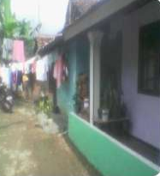 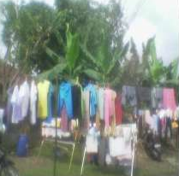

**Gambar 3.1 Observasi Lahan Kurang Produktif**

1. Wawancara

Wawancara merupakan kegiatan penggalian informasi terhadap warga masyarakat secara langsung. Data diambil dari hasil bertanya terhadap warga masyarakat, tokoh masyarakat dan aparat desa.

1. *Focus Group Discussion* (FGD)

*Focus Group Discussion* merupakan kegiatan diskusi kelompok secara terarah. Kegiatan ini dimaksudkan untuk mencari informasi sebanyak-banyaknya, juga membahas berbagai persoalan yang terjadi di masyarakat

1. Tahap Pengenalan dan Penyuluhan Hidroponik

Kegiatan pengenalan, pelatihan dan penyuluhan hidroponik merupakan tahap kedua dari kegiatan KKM Universitas Bina Bangsa Kelompok 43 ini. Kegiatan ini bertujuan untuk mengenalkan segala sesuatu perihal pembuatan kompos organik, teknik hidroponik dan sayuran organik. Tempat pelaksanaan berlangsung di Balai Desa Pulau Panjang. Pada pelaksanaan kegiatan ini terbagi menjadi beberapa tahap yaitu:

1. Pengenalan Pembuatan Kompos Organik Cair

Pada kegiatan ini dilakukan pengenalan dan pemberian informasi tentang bagaimana cara pembuatan pupuk kompos organik cair. Pembuatan kompos organik ini dengan memanfaatkan limbah-limbah makanan masyarakat yang masih dapat diuraikan oleh mikroorganisme. Tahapan ini juga mendiskusikan tentang teknik dan metode serta lokasi pembuatan pupuk

1. Pengenalan Teknik Hidroponik

Pada tahapan ini diperkenalkan teknik pertanian berbasis hidroponik, serta keuntungan teknik tersebut.

1. Pengenalan Sayur-Sayuran Organik

Pada kegiatan ini diperkenalkan sayur-sayuran organik dan non organik yang ada dimasyarakat. Tahap ini dilakukan guna memberikan pengetahuan dan pemahaman tambahan masyarakat dalam mengidentifikasi masalah pertanian pangan.

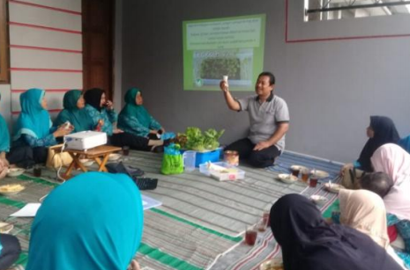

**Gambar 3.2 Penyuluhan Sayuran Dengan Sistem Hidroponik**

1. Tahap Pelaksanaan Kegiatan

Setelah mengetahui berbagai media, produk dan teknik yang ada serta pengetahuan tentang berbagai keuntungan yang akan diperoleh, maka tahap selanjutnya adalah pelaksanaan. Kegiatan ini dilakukan dalam bentuk simulasi dalam mengaplikasikan dari teori-teori yang sudah dipaparkan sebelumnya. Pelaksanaan ini mencakup beberapa kegiatan, antara lain:

1. Pembuatan Pupuk Kompos Organik

Pada kegiatan ini dilakukan aplikasi langsung di lapangan terhadap pemanfaatan limbah rumah tangga yang banyak terdapat di lingkungan sekitar untuk dijadikan pupuk yang mempraktikan cara membuat pupuk tersebut. Pembuatan pupuk dilakukan dalam suatu wadah berupa terpal bekas dan drum bekas yang dibuat untuk menampung limbah rumah tangga tersebut. Komponen- komponen yang digunakan untuk pembuatan pupuk, antara lain jerami padi, sayuran sisa, makanan-makanan sisa yang telah diperkecil ukurannya, serta lumen dan kotoran hewan ternak.

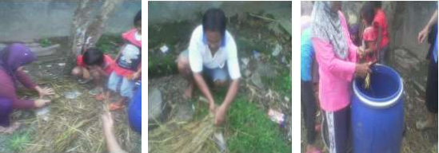

**Gambar 3.3 Pembuatan Pupuk Organik**

1. Pembuatan Medium Hidroponik

Pada tahap ini dilakukan simulasi langsung tentang pembuatan medium hidroponik dengan berbahan dasar limbah rumah tangga yang masih bisa dimanfaatkan. Media hidroponik ini menggunakan berbagai limbah seperti botol air bekas, kaleng bekas dan paralon. Barang-barang tersebut dirakit secara sederhana untuk dapat digunakan dalam teknik hidroponik. Medium atau wadah penanaman dibuat sedemikian rupa sehingga membentuk huruf U

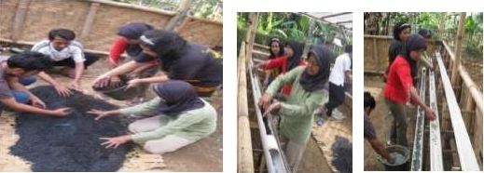

**Gambar 3.4 Proses Pencampuran Media Hidroponik**

1. Penanaman Sayuran Organik

Kegiatan penanaman ini dilakukan sebagai bimbingan kepada masyarakat Pulau Panjang terhadap penggunaan teknik penanaman yang efektif dan efisien. Penanaman ini dimaksudkan untuk menguji medium yang telah dibuat. Teknik hidroponik dilakukan dengan memanfaatkan nutrisi cair yang berasal dari pupuk kompos organik yang telah dibuat. Kerikil, arang sekam, dan pasir zeolite digunakan sebagai media tanam yang sederhana. Penanaman dimulai dari benih yang ditumbuhkan pada media tanam tersebut. Sumber nutrisi untuk mencukupi bagi sayuran digunakan aliran dan suplai ekstrak kompos yang diberikan secara *continue.*

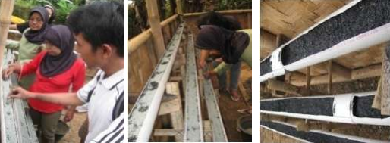

**Gambar 3.5 Pemberian Bibit Kedalam Media**

1. Bimbingan Intensif

Setelah proses pembuatan pupuk kompos organik dan medium hidroponik selesai, kemudian dilakukan kegiatan bimbingan secara intensif. Bimbingan tersebut dimaksudkan untuk mengontrol medium yang digunakan masih baik dan melihat perkembangan sayur-sayuran yang ditanam.

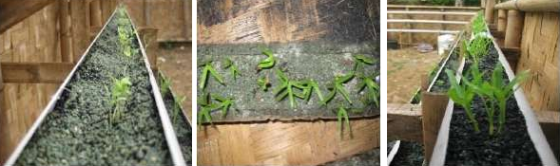

**Gambar 3.6 Perkembangan Bibit Dalam Satu Minggu**

1. Pemanenan Hasil

Proses pemanenan dilakukan setelah perawatan tanaman hidroponik selama kurang lebih tiga minggu dan tanaman yang ditanam telah siap untuk dipanen. Tahap pemanenan ini dilakukan oleh semua anggota kelompok ibu-ibu rumah tangga. Karena masih dalam tahap pengenalan dan berskala kecil, hasil yang telah dipanen selanjutnya dimanfaatkan oleh ibu-ibu warga Pulau Panjang untuk dikonsumsi sendiri.

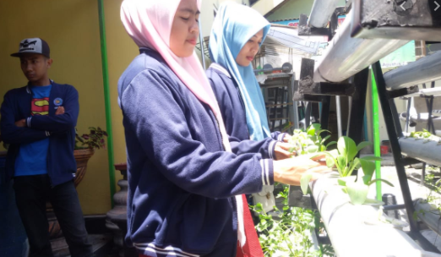

**Gambar 3.7 hasil Panen Hidroponik**

1. **HASIL KEGIATAN DALAM BIDANG SOSIAL, PEMBERDAYAAN MASYARAKAT DAN LINGKUNGAN HIDUP**

Program kegiatan KKM Universitas Bina Bangsa dalam bidang sosial, pemberdayaan masyarakat dan lingkungan hidup melalui kegiatan pelatihan dan penyuluhan hidroponik di Pulau Panjang ini secara umum berjalan dengan lancar dan sesuai dengan agenda yang telah direncanakan bersama. Program kegiatan ini terbukti sangat efektif digunakan sebagai alternatif solusi pemecahan masalah dalam upaya peningkatan dibidang sosial, pemberdayaan masyarakat dan berdampak positif terhadap lingkungan hidup karena mampu menciptakan peningkatan potensi dengan memanfaatan pekarangan yang terbengkalai dan lahan yang sempit. Berbagai tahapan kegiatan mulai dari perencanaan hingga penyuluhan dan pelatihan serta pendampingan praktik budidaya sayuran dengan sistem hidroponik dapat terselesaikan dan berjalan dengan baik. Masyarakat Pulau Panjang secara umum dapat mengikuti semua tahap kegiatan dengan baik pula. Beberapa hasil dari program kegiatan ini antara lain:

1. Pengetahuan masyarakat Pulau Panjang tentang intensifikasi pemanfaatan pekarangan rumah mulai meningkat. Peningkatan ini dapat dilihat dari respon masyarakat saat forum diskusi berlangsung. Banyak ide dan gagasan muncul berkaitan dengan intensifikasi pemanfaatan pekarangan rumah yang disampaikan oleh masyarakat selama diskusi. Ide dan gagasan ini antara lain adalah model-model penanaman berbagai jenis sayuran dengan teknik hidroponik secara vertikal maupun horizontal.
2. Pengetahuan masyarakat Pulau panjang tentang pentingnya sayuran sehat bebas pestisida bagi kesehatan tubuh semakin meningkat. Ini terlihat dari antusiasme masyarakat dalam menyampaikan pemahamannya pada saat diskusi berlangsung. Masyarakat secara aktif dan tidak sungkan menanyakan maupun menyampaikan berbagai pertanyaan dan pendapat berkaitan dengan sayuran bebas pestisida.
3. Pengetahuan masyarakat tentang konsep dasar sistem hidroponik juga semakin meningkat. Masyarakat langsung *browsing* internet ketika diskusi sedang berlangsung sehingga informasi-informasi baru tentang hidroponik dapat segera diperoleh dan diinformasikan kepada warga lainnya.
4. Keterampilan dan kemampuan masyarakat dalam perancangan dan pembuatan instalasi hidroponik di pekarangan mulai meningkat. Peningkatan ini terlihat dari cara warga Pulau Panjang merancang dan membuat model instalasi hidroponik.
5. Keterampilan dan kemampuan masyarakat dalam budidaya sayuran dengan sistem hidroponik juga semakin meningkat. Tahap-tahap budidaya sayuran dengan sistem hidroponik telah dikuasai dengan baik dan dilakukan dengan cermat sehingga berjalan sesuai dengan yang diharapkan.

Proses penanaman hidroponik dilakukan setelah semua bahan dan pupuk cair tersedia. Penanaman dilakukan sekitar awal bulan Agustus yang dilakukan oleh masyarakat setempat dan dibantu oleh para penyuluh. Bayam dan kangkung dipilih sebagai tahap awal pengenalan hidroponik karena memiliki tingkat ketahanan terhadap cekaman lingkungan yang baik dan lebih cepat tumbuh kembangnya. Hasil panen yang didapat langsung dibagikan dan diolah oleh masyarakat setempat untuk dikonsumsi sendiri. Penanaman dengan teknik hidroponik ternyata dapat menghasilkan banyak keuntungan baik dari segi produksi ataupun efesiensi tempat. Pupuk organik yang dipergunakan dapat memberikan hasil yang lebih baik dari segi kualitas dan kesehatan. Masyarakat dapat lebih produktif dengan adanya kegiatan tersebut. Pencemaran lingkungan juga dapat ditekan seminimal mungkin serta pemanfaatan lahan yang kurang produktif dapat ditingkatkan. Melalui program kegiatan ini masyarakat dapat saling bersosialisasi dan bekerjasama mulai dari tahap awal sampai memperoleh hasil panen. Dari segi peningkatan pemberdayaan masyarakat juga sangat sesuai target, hal ini dibuktikan dari banyaknya masyarakat yang mengikuti kegiatan ini. Sedangkan dari segi lingkungan hidup juga dirasa telah sesuai dengan target yang diharapkan dengan cara memanfaatkan limbah-limbah makanan masyarakat yang masih dapat diuraikan oleh mikroorganisme yang dibuat pupuk cair.